VẬT LÍ 6

Bài 21: MỘT SỐ ỨNG DỤNG CỦA SỰ NỞ VÌ NHIỆT

I. Tóm tắt lý thuyết
1. Sự nở vì nhiệt của các chất
Sự co dãn vì nhiệt khi bị ngăn cản có thể gây ra những lực rất lớn.
Ví dụ 1:
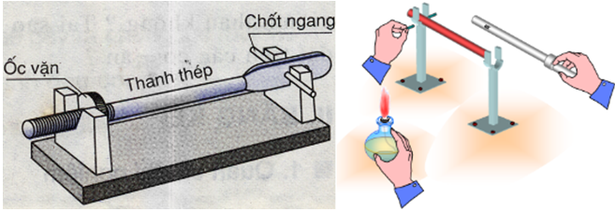
- Dùng bông tẩm cồn đốt nóng thanh thép đã được lắp trên giá và chặn chốt ngang. Sau khi thanh thép đốt nóng, thép nở ra bẽ gãy chốt ngang.
- Thanh thép nở dài ra khi nóng lên.
- Hiện tượng xảy ra chứng tỏ khi dãn nở vì nhiệt, nếu bị ngăn cản thanh thép có thể sinh ra một lực rất lớn.
Ví dụ 2:
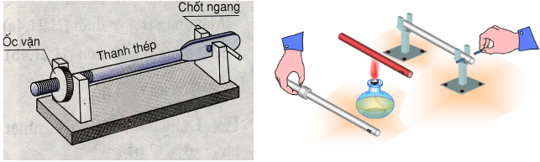
Lắp chốt ngang sang bên phải gờ chặn, dùng khăn lạnh làm nguội thanh thép.
=> Chốt ngang cũng bị bẻ gãy
2. Một số ứng dụng về sự nở vì nhiệt của các chất
Sự nở vì nhiệt của chất rắn, lỏng và khí có rất nhiều ứng dụng trong đời sống và kĩ thuật. Ứng dụng để chế tạo băng kép (khi bị đốt nóng hay làm lạnh đều bị cong lại), đó là thiết bị tự động đóng ngắt mạch điện khi nhiệt độ thay đổi.
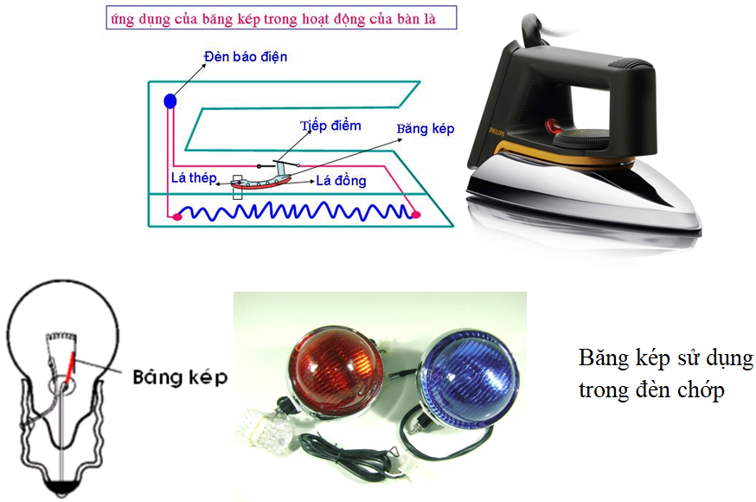
Trong kĩ thuật chế tạo và lắp đặt máy móc hoặc xây dựng công trình, người ta phải tính toán để khắc phục tác dụng có hại của sự nở vì nhiệt sao cho các vật rắn không bị cong hoặc nứt, gãy khi nhiệt độ thay đổi. Ví dụ : Đoạn nối các thanh ray xe lửa phải có khe hở, trên các công trình cầu, các ống kim loại dẫn hơi nước phải có đoạn uốn cong ...
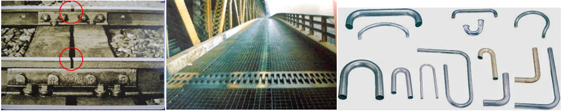

II. Phương pháp giải
- Dựa vào tính dãn nở vì nhiệt của các chất, khi có vật cản sẽ tạo ra một lực rất lớn và đặc điểm của chúng để giải thích về cấu tạo các dụng cụ phục vụ trong đời sống và trong kĩ thuật, hay các hiện tượng trong thực tế.
- Dựa vào tính dãn nở khác nhau của các chất rắn khác nhau để giải thích sự hoạt động của băng kép khi thay đổi nhiệt độ.
- Dựa vào tính dãn nở khác nhau của các chất lỏng khác nhau để giải thích nên sử dụng chất lỏng nào ở trong nhiệt kế.
BÀI TẬP LUYỆN TẬP

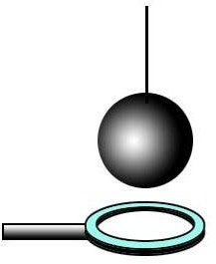
1. Bình thường, quả cầu sắt lọt qua vòng kim loại dễ dàng (hình bên).
a/ Nhưng khi chỉ hơ nóng quả cầu sắt và thực hiện như trên thì quả cầu sắt lại không lọt qua vòng kim loại nữa. Giải thích.
b/ Làm thế nào để quả cầu sắt dù đang nóng vẫn có thể lọt qua vòng kim loại? Giải thích.

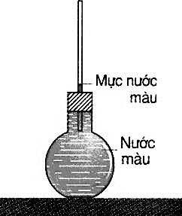
2. Đổ đầy nước màu vào một bình cầu. Nút chặt bình bằng nút cao su cắm xuyên qua một ống thủy tinh, mực nước màu dâng lên trong ống thủy tinh như hình.
a/ Nếu nhúng bình cầu vào chậu nước nóng, thì mực nước màu trong ống thủy tinh sẽ dâng lên hay hạ xuống? Vì sao?
b/ Sau đó, nếu nhúng bình cầu vào chậu nước lạnh, thì hiện tượng gì xảy ra với mực nước màu trong ống thủy tinh. Giải thích.
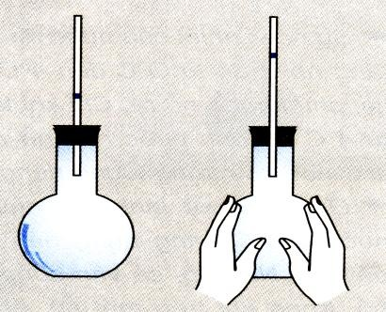
giọt nước màu
không khí
3. Một bình cầu bên trong chứa không khí, được nút chặt bằng nút cao su cắm xuyên qua một ống thủy tinh, bên trong ống thủy tinh có chứa một giọt nước màu.
a/ Chà xát hai bàn tay vào nhau cho nóng lên, rồi áp chặt vào bình cầu như hình. Hiện tượng gì xảy ra với giọt nước màu trong ống thủy tinh? Giải thích.
b/ Nếu không áp tay vào bình cầu, mà nhúng bình cầu vào chậu nước lạnh, thì hiện tượng gì xảy ra với giọt nước màu? Giải thích.

4. Hãy sắp xếp các chất này theo thứ tự giãn nở từ nhiều đến ít.
a/ Ví dụ: đồng, nước, khí oxi, nhôm , rượu.
→ Sắp xếp: khí oxi > rượu > nước > nhôm > đồng.
b/ Sắt, rượu, không khí, nhôm, thủy ngân.
c/ Khí Hidro, thủy tinh, nhôm , nước, rượu.
d/ Dầu, đồng, khí Ni-tơ, sắt , thủy tinh, rượu.

5. Hãy sắp xếp các chất này theo thứ tự giãn nở từ ít đến nhiều.
a/ Rượu, đồng, sắt, khí oxi, nước.
b/ Dầu, nhôm, khí Hidro, nước, thủy tinh.
c/ Nhôm, nước, thủy ngân, khí Ni-tơ, sắt, không khí.

6. Một băng kép được làm bằng đồng – thép đang thẳng.
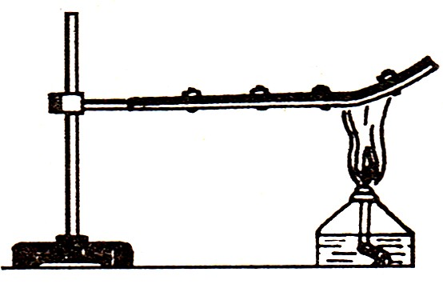
a/ Sau khi hơ nóng thì băng kép bị cong như hình. Hỏi băng kép cong về phía thanh đồng hay thanh thép? Hãy điền tên thanh kim loại nằm ở phía trên, nằm ở phía dưới của băng kép trong hình. Cho biết thép nở vì nhiệt ít hơn đồng.

b/ Nếu không hơ nóng mà làm lạnh băng kép này, thì băng kép có bị cong không? Nếu có thì băng kép sẽ bị cong về phía thanh đồng hay thanh thép? Vì sao?

7. Cho băng kép thép – nhôm: Hơ nóng băng kép trên thì băng kép cong về phía kim loại nào? Tại sao? Kể tên 2 thiết bị điện có sử dụng băng kép trong cuộc sống.

8. Cho 1 băng kép gồm 2 thanh kim loại nhôm và đồng. Biết băng kép đang cong về phía thanh nhôm. Hỏi băng kép đang bị đốt nóng hay làm lạnh? Tại sao?

9.
a/ Trong các chất rắn, lỏng, khí chất nào nở vì nhiệt nhiều nhất? Chất nào nở vì nhiệt ít nhất?
b/ Hãy giải thích vì sao khi ta bơm bánh xe đạp quá căng mà để ở ngoài trời nắng thì có thể bánh xe sẽ bị nổ?

